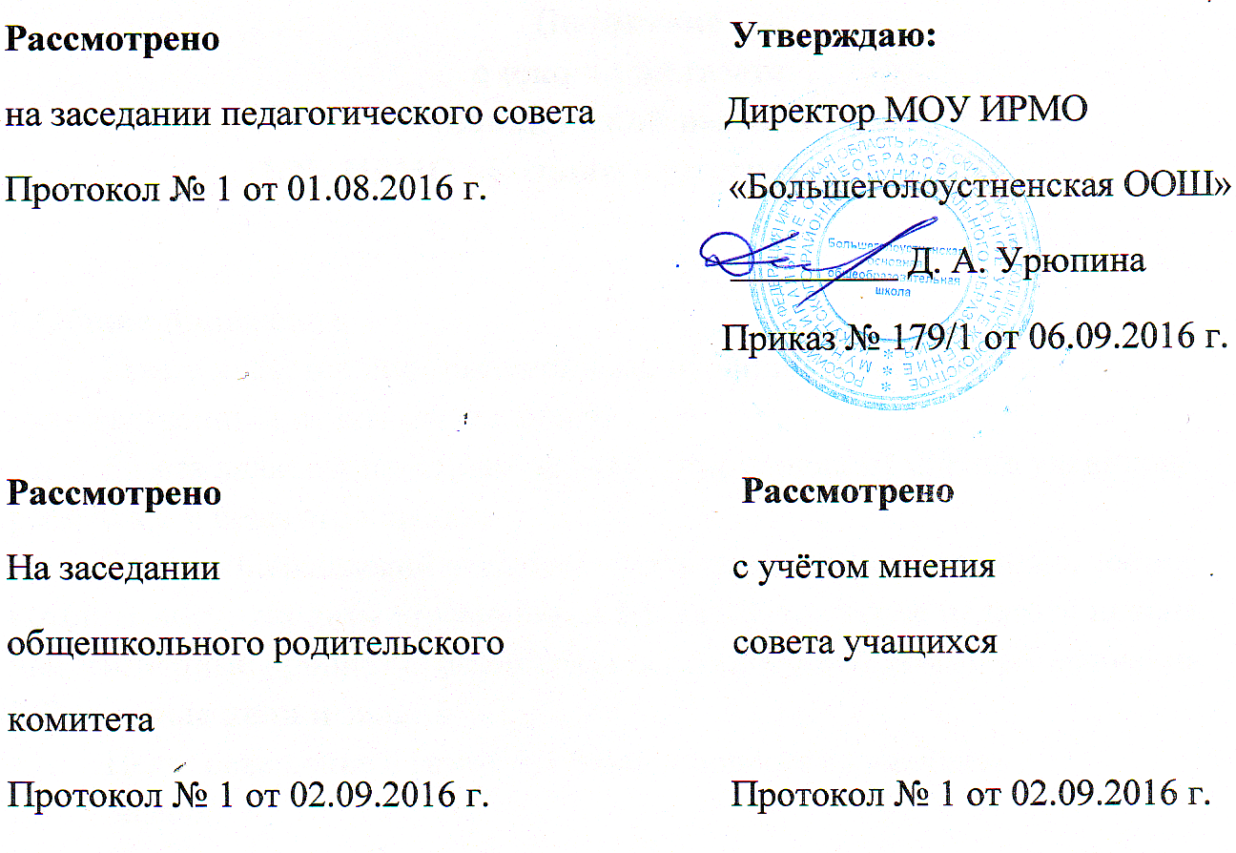

ПОЛОЖЕНИЕ
о порядке и основаниях перевода, отчисления
обучающихся
МОУ ИРМО «Большеголоустненская ООШ»

ПОЛОЖЕНИЕ
о порядке и основаниях перевода, отчисления
обучающихся
МОУ ИРМО «Большеголоустненская ООШ»

I.Общие положения
1.1. Настоящее Положение определяет порядок и условия восстановления в организации, осуществляющей образовательную деятельность, обучающегося, отчисленного по инициативе МОУ ИРМО «Большеголоустненская ООШ» (далее - организация).
1.2. Настоящее Положение разработано в целях обеспечения и соблюдения, конституционных прав граждан Российской Федерации на образование, гарантии общедоступности и бесплатности дополнительного образования.
1.3. Настоящее Положение разработаны в соответствии с Федеральным Законом от 29.12.2012 № 273-ФЗ «Об образовании в Российской Федерации», Уставом Организации.
II. Порядок и основания перевода
2.1. Обучающиеся могут быть переведены из Организации в другие образовательные организации в следующих случаях:
- в связи с переменой места жительства;
- в связи с переходом в образовательную организацию, реализующую другие виды образовательных программ;
- по желанию родителей (законных представителей).
2.2. Перевод обучающегося из Организации в другую образовательную организацию осуществляется только с письменного согласия родителей (законных представителей) обучающегося.
2.3Перевод обучающегося из Организации в другую может осуществляться в течение всего учебного года при наличии свободных мест согласно установленного для данного учреждения норматива. При переходе в образовательную организацию может быть отказано в приеме только по причине отсутствия в ней свободных мест. В случае отсутствия мест в государственной или муниципальной образовательной организации родители (законные представители) ребенка для решения вопроса о его устройстве в другую образовательную организацию обращаются непосредственно в орган исполнительной власти субъекта Российской Федерации, осуществляющий государственное управление в сфере образования, или орган местного самоуправления, осуществляющий управление в сфере образования в соответствии с частью 7 ст.67 п.4 Федерального закона от 29.12.2012 № 273-ФЗ «Об образовании в Российской Федерации».
2.4. Перевод обучающегося из Организации на основании решения суда производится в порядке, установленном законодательством.
2.5. При переводе обучающегося из Организации его родителям (законным представителям) выдается документ, который они обязаны представить в образовательную организацию: справка о выбытии обучающегося. Организация выдает документы по личному заявлению родителей (законных представителей) и с предоставлением справки о зачислении ребенка в другую образовательную организацию.
2.6. При переводе обучающегося в Организацию прием обучающегося осуществляется с предоставлением документов: заявления от родителей (законных представителей), медицинской справки, копии свидетельства о рождение;
2.7. Перевод обучающихся оформляется приказом Руководителя Организации.
III. Порядок и основания отчисления и восстановления обучающихся.
3.1. Образовательные отношения прекращаются в связи с отчислением обучающегося из организации, осуществляющей образовательную деятельность:
1) в связи с получением уровня образования (завершением обучения);
2) досрочно по основаниям, установленным частью 2 ст. 61.
3.2. Образовательные отношения могут быть прекращены досрочно в следующих случаях:
1) по инициативе обучающегося или родителей (законных представителей) несовершеннолетнего обучающегося, в том числе в случае перевода обучающегося для продолжения освоения образовательной программы в другую организацию, осуществляющую образовательную деятельность;
2) по инициативе Организации в случае применения к обучающемуся, достигшему возраста пятнадцати лет, отчисления как меры дисциплинарного взыскания, а также в случае установления нарушения порядка приема в Организацию, повлекшего по вине обучающегося его незаконное зачисление в школу;
3) по обстоятельствам, не зависящим от воли обучающегося или родителей (законных представителей) несовершеннолетнего обучающегося и Организации, в том числе в случае ликвидации Организации.
3.3. Досрочное прекращение образовательных отношений по инициативе обучающегося или родителей (законных представителей) несовершеннолетнего обучающегося не влечет за собой возникновение каких-либо дополнительных, в том числе материальных, обязательств указанного обучающегося перед Организацией.
3.4. Основанием для прекращения образовательных отношений является приказ руководителя Организации об отчислении обучающегося из Организации. Если с обучающимися или родителями (законными представителями) несовершеннолетнего обучающегося заключен договор об оказании образовательных услуг, при досрочном прекращении образовательных отношений такой договор расторгается на основании приказа директора, об отчислении обучающегося из Организации. Права и обязанности обучающегося, предусмотренные законодательством об образовании и локальными нормативными актами Организации прекращаются с даты, его отчисления из Организации.
3.5. При досрочном прекращении образовательных отношений Организация в трехдневный срок после издания приказа директора, об отчислении обучающегося выдает лицу, отчисленному из Организации, справку об обучении в соответствии с частью 12 ст.60 Федерального закона № 273-ФЗ «Об образовании в Российской Федерации».

